

Sesión de Testing Exploratorio
Pruebas exploratorias en https://japceibal.github.io/e-mercado-TESTING/index.html

Leandro Gomez
Grupo 263 - Subgrupo 5

ÍNDICE
Misión 1
Área 1
Inicio y fin 2
Tester 2
División de tareas 2
Duración de la sesión 2
Diseño y ejecución de pruebas 2
Reporte e investigación de incidentes 2
Armado de la sesión 2
Misión vs Oportunidad 3
Archivo de datos 3
Notas de prueba 3
Riesgos 4
Incidentes 4
Inconvenientes 6
Métricas 6

Misión
Verificar el correcto funcionamiento de la página web en los navegadores más populares y utilizados hoy en día, probando todas y cada una de las funcionalidades activas.

Área
- Dispositivo: PC
- Sistema Operativo: Windows 10 Pro 22H2
- Buscador: Google Chrome (última versión) 64 bits, Microsoft Edge (última versión) 64 bits, Mozilla firefox (última versión) 64 bits, Opera GX (última versión) 64 bits, Opera (última versión) 64 bits.
- Funcionalidad: Login, filtrado, compra de artículos, venta de artículos, página de inicio y categorías.
- Estrategia: Testing Exploratorio

Inicio y fin
Esta sesión fue realizada el 23/10/2023 desde las 17:00 hasta las 20:00 del mismo día.

Tester
El Tester encargado de realizar esta sesión fue Leandro Gomez.

División de tareas

Duración de la sesión
La sesión tuvo una duración total de 180 minutos.

Diseño y ejecución de pruebas
Del tiempo total de la sesión un 50% fue destinado a diseñar y ejecutar las pruebas.

Reporte e investigación de incidentes
Del tiempo total de la sesión un 20% fue destinado a reportar los incidentes.

Armado de la sesión
El porcentaje de tiempo que se destinó a configurar el ambiente en el que se realizaron las pruebas corresponde a un 30% del tiempo total de la duración de la sesión.

Misión vs Oportunidad
El porcentaje de tiempo destinado a realizar las pruebas que competen específicamente a la misión de la sesión corresponde a un 90%, mientras que el porcentaje de tiempo utilizado en probar aspectos por fuera de la misión corresponde a un 10%.

Archivo de datos

- Nombre de usuario: minombre1
- Primer apellido: miapellido1
- E-mail: miemail@gmail.com
- Contraseña: 111111111

Notas de prueba

- Se ingresó con datos válidos e inválidos en la pantalla de registro en todos los navegadores mencionados anteriormente.
- Se validó que se pueda agregar un producto al carrito correctamente.
- Se validó que se pueda filtrar una búsqueda por las distintas categorías.
- Se validó que un artículo pueda ser correctamente publicado por un vendedor.
- Se validó que un usuario registrado pueda comentar las publicaciones hechas por los vendedores.

Riesgos

El principal riesgo que se enfrenta si esta prueba no fuese realizada, sería un mal funcionamiento en usuarios que no utilicen navegadores web convencionales y a su vez estamos validando el correcto funcionamiento de la página web en general.

Incidentes

Luego de ejecutar las pruebas pertinentes se puede concluir que la cantidad de incidentes encontrados en esta sesión corresponde a 00 y que el número de posibles mejoras corresponde a 00. A continuación se detallan los incidentes y mejoras:
Incidente 1
- Descripción: La cuenta creada solamente sirve para loguearse en el navegador que fue creada (este incidente se repite en TODOS los navegadores probados de la misma forma).
- Foto: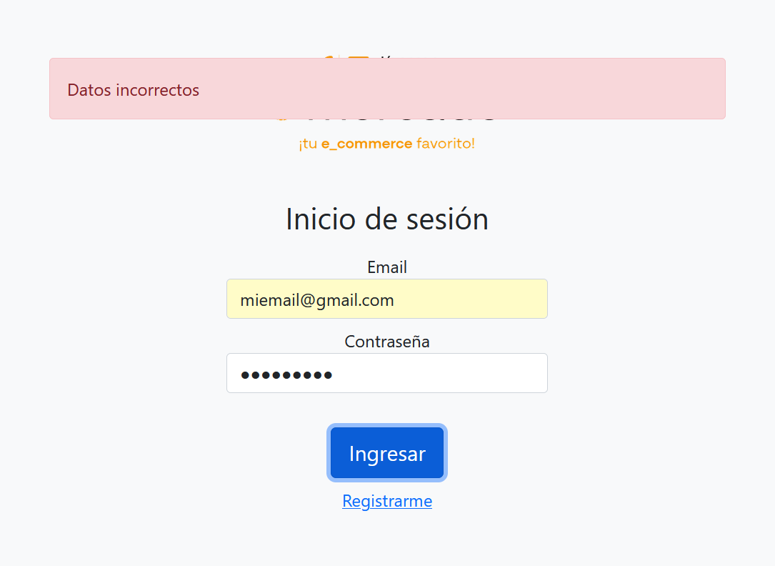

Incidente 2
- Descripción: Al publicar un comentario, el mismo nunca llega a ser publicado.
- Foto:
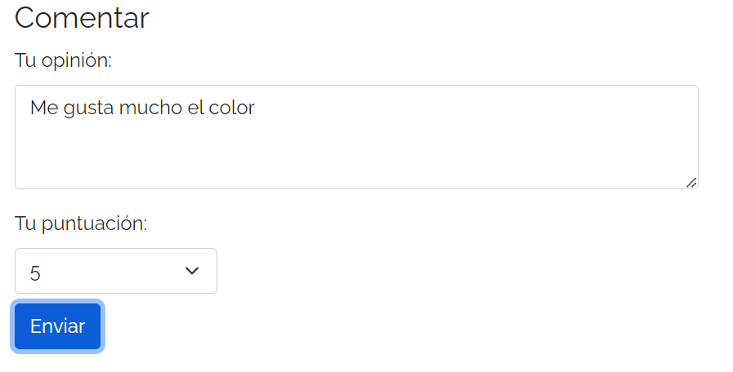
Incidente 3
- Descripción: Al intentar publicar un artículo, el mismo queda sujeto a revisión pero nunca se publica.
- Foto: 

Inconvenientes
No se encontró ningún inconveniente que afecte la ejecución de las pruebas.

Métricas

